Birkenfeld, März 2016

Internorga 2016 – 11. bis 16. März, Messe Hamburg – Halle B7, Stand 409

Der gedeckte Tisch: wenige Handgriffe, große Wirkung

WMF und TAFELSTERN bringen Metall und Glas mit Porzellan in Einklang – Fachbuch „Gastronomiedesign“ ist erschienen

Der gedeckte Tisch ist die Bühne der Gastronomie. Denn darauf spielt sich die gesamte Szenerie des kulinarischen Genusses ab – Geruch und Geschmack des Menüs vereinen sich mit Ästhetik und Haptik von Glas, Besteck, Porzellan sowie Tischwäsche und Accessoires. Jeder noch so kleine Bestandteil spielt seine eigene Rolle als Teil der Gesamtkomposition – sei es als neutraler Begleiter oder aufmerksamkeitsstarker Akzent. „Was mich persönlich immer wieder erstaunt ist, wie nur wenige Handgriffe ein ganz neues Stimmungsbild schaffen“, so Susanne Schmidt, Marketingleitung der proHeq GmbH. „Und natürlich die riesige Spielwiese, die Porzellan, Glas und Metall miteinander bilden.“ Vor diesem Hintergrund berät der gemeinsame Außendienst von WMF und
TAFELSTERN Kunden aus Hotellerie und Gastronomie ganz individuell. Große Stärke dabei ist es, kundenfreundliche Komplettlösungen aus einer Hand zu bieten und somit den Anforderungen unterschiedlicher gastronomischer Konzepte gerecht zu werden. Wie gut die Arrangements der beiden Kooperationspartner zusammenpassen, zeigt sich auch in der Neuerscheinung „Gastronomiedesign“ von Hanna Raissle, renommierter Ambiente-Coach und -Designerin für Gastronomie und Hotellerie. Das Buch erschien Anfang Februar 2016 im Matthaes Verlag.

Wie ein perfektes Arrangement in seiner Gesamtheit entwickelt wird, egal ob für Casual oder Fine Dining, zeigt „Gastronomiedesign“ auf 150 Seiten. Dabei verfolgt es einen umfassenderen Ansatz als vergleichbare Fachliteratur: Es sieht den Tisch mit allem was dazu gehört nicht nur als wesentlichen Raumfaktor, sondern auch als Gewinnmaximierer. „Besonders wichtig ist für mich, eine Brücke zwischen Stimmungsträgern – also Farben, Materialien sowie Formen – und wesentlichen Gewinnfaktoren, wie etwa der Verweildauer eines Gastes, zu schlagen“, erklärt Autorin Hanna Raissle. „Das Buch spiegelt die Idee hinter unserer Zusammenarbeit auf ganzer Linie wider, nämlich Metall, Glas und Porzellan für den gedeckten Tisch in Einklang zu bringen. Deshalb freuen wir uns sehr, ein Teil dieses umfassenden Kompendiums zu sein“, so Susanne Schmidt. Der vielfach preisgekrönte Fotograf Erol Gurian setzt in dem Buch unter anderem die Produkte der Kooperationspartner WMF und TAFELSTERN in Szene – ein kleiner Vorgeschmack folgt nun.

Frühlingshafter Mittagstisch – Geradlinigkeit schafft Struktur
Klare Linien und dezent arrangierte Accessoires schaffen bei dem im Bild gezeigten Gastronomiekonzept eine harmonische Gesamtkomposition. Das purisitsch-edle Teller-Design der Linie Pure Style von TAFELSTERN führt sich in der Besteckkollektion Solid von WMF Professional fort. Das Windlicht und die Blumenvase der Kollektion Pure Exclusiv von WMF Professional setzen dank hochwertigem, dunklem Eichenholz elegante Akzente. Tischläufer in leuchtendem Rot verleihen dem zurückhaltenden Arrangement den perfekten Rahmen.
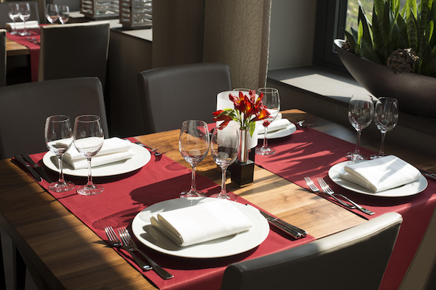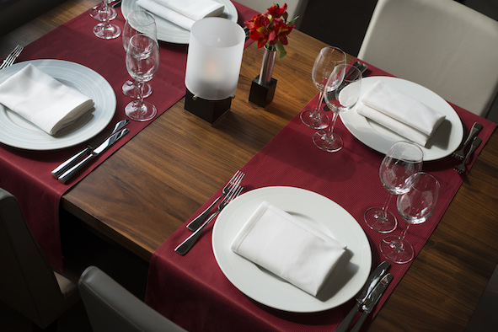

Festliche Atmosphäre – Avantgarde versus Schlichtheit
Besondere Anlässe bedürfen besonderer Tischkultur. So richtig in Schale wirft sich der gedeckte Tisch mit dem Besteckmodell Juwel von WMF Professional, dank PVD-Oberflächenveredelung in der Farbe gold (links). Drapiert auf einem edlen Tischläufer sorgen die tropfenförmigen Porzellanteile der Kollektion Avantgarde von TAFELSTERN für ein ausdrucksstarkes Gesamtambiente. Vollkommen anders, aber nicht weniger festlich, präsentiert sich die Bestecklinie Flair von WMF Professional zusammen mit dem Porzellan Essentials von TAFELSTERN auf dem rechten Bild. Glanzvolle Accessoires wie Cloches oder Kerzenleuchter sorgen für schlichte Eleganz am stimmungsvollen Tisch.
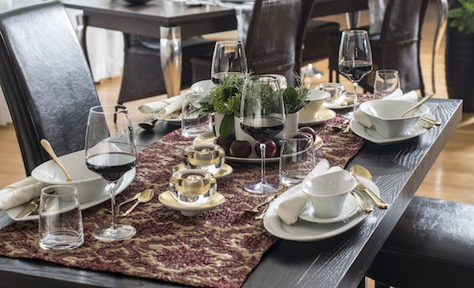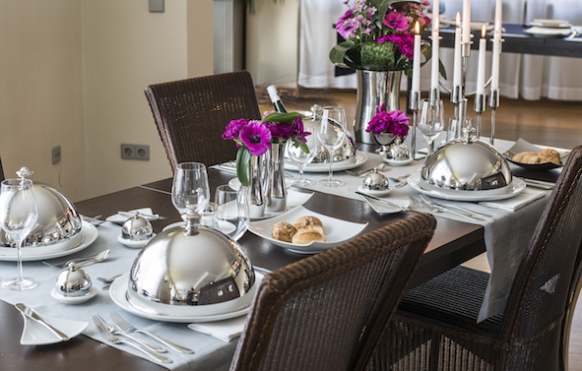

Bildanforderung
Bildmaterial finden Sie zum Download in unserem Medienportal http://press-n-relations.amid-pr.com unter dem Suchbegriff „Gastronomiedesign“. Selbstverständlich schicken wir Ihnen die Dateien auch gerne per
E-Mail zu. Kontakt: wmf@press-n-relations.de.
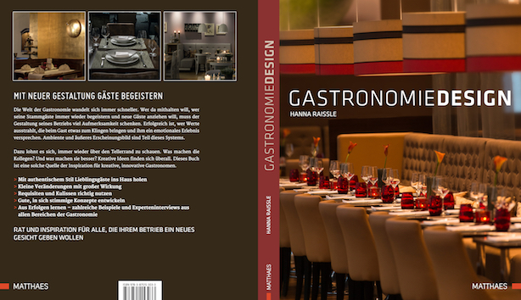

Weitere Informationen:  WMF Group GmbH  Thomas Dix, PR-Manager  Eberhardstraße - 73309 Geislingen  Tel.: +49 73 31 25 8386  Fax: +49 73 31 25 8061  thomas.dix@wmf.de - www.wmf-hotel.de | Presse- und Öffentlichkeitsarbeit:  WMF Pressebüro  c/o Press’n’Relations GmbH  Vanessa Klein und Monika Nyendick  Magirusstraße 33 – D-89077 Ulm  Tel.: +49 731 96287-20 – Fax: +49 731 96287-97  wmf@press-n-relations.de - www.press-n-relations.de
Über die WMF Group
WMF Professional Business Unit Hotel zählt zu den führenden Anbietern professioneller Gastronomie- und Hotellerie-Ausstattung. Wesentliche Stärke der Traditionsmarke sind innovative, hochwertig verarbeitete sowie stilvolle Komplettlösungen rund um das Anrichten und Servieren von Speisen und Getränken. Zum umfangreichen Sortiment zählen Besteck und Glaswaren, Serviergeräte, Buffet-Equipment sowie Tischdekoration jeglicher Couleur.

Seit über 160 Jahren stehen die Marken der WMF Group für beste Koch-, Trink- und Esskultur. Jeden Tag verwenden mehrere 100 Millionen Menschen weltweit die Produkte von WMF, Silit und Kaiser zum Zubereiten, Kochen, Essen, Trinken und Backen bei sich zu Hause. Oder sie genießen Kaffeespezialitäten und Speisen, die mit den Produkten der Marken WMF, Schaerer und Hepp in der Gastronomie oder Hotellerie zubereitet werden. Es ist die Leidenschaft unserer Mitarbeiter, Menschen zusammenzubringen, sei es daheim, unterwegs oder im Bereich der gehobenen Gastronomie, um ihnen kostbare und köstliche gemeinsame Momente zu bescheren. Und das mit Produkten, die durch ihr ausgezeichnetes Design, perfekte Funktionalität und beste Qualität Freude auf ein kulinarisches Erlebnis machen. Unser Traditionsunternehmen wurde 1853 in Geislingen an der Steige gegründet. Knapp 6.000 Mitarbeiter bescheren kulinarischen Genuss von über 40 internationalen Standorten aus. Die WMF Group erwirtschaftete im Geschäftsjahr 2014 einen Umsatz in Höhe von 1.024,3 Mio. Euro.

Weitere Informationen:  TAFELSTERN • professional porcelain  Eine Marke der BHS tabletop AG  Ludwigsmühle 1 – D-95100 Selb  Tel.: +49 9287 73 1711  Fax: +49 9287 73 1719  info@tafelstern.de | Presse- und Öffentlichkeitsarbeit:  AGENTUR 21  Julie Ulrike Lanz  Lindenstraße 82 – D-50674 Köln  Tel.: +49 221 210061 – Fax: +49 221 210063  tafelstern@agentur-21.de -  www.agentur-21.de

Über Tafelstern
Tafelstern ist eine eigenständige Marke der BHS Tabletop AG, dem Weltmarktführer für Profiporzellan. Als internationale Marke der ambitionierten gehobenen Gastronomie und Hotellerie steht sie für Tischkultur auf höchstem Niveau und die Kunst, Genuss zu inszenieren.
Designstarkes Profiporzellan made in Germany herzustellen, verpflichtet zu makelloser, besonders langlebiger Produktqualität genauso wie zum Streben nach vollkommener Gestaltung in Form und Dekor. Dank des einzigartigen Baukastensystems von Tafelstern können Porzellanformen aus unterschiedlichen Kollektionen frei miteinander kombiniert werden.
Das Profiporzellan made in Germany ist für Kunden aus Deutschland im Direktvertrieb der WMF Group GmbH, Geislingen, oder im Webshop unter www.tafelstern.de erhältlich. Interessenten aus dem Ausland finden auf der Website die internationalen Kontaktdaten.

